**Personalia**

Beste ouders,

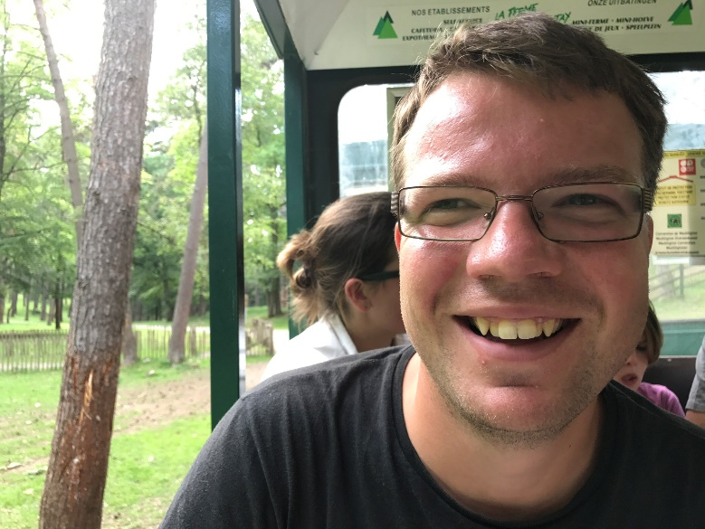Mijn naam is Thomas. Sinds begin februari ben ik begonnen bij DAK, in samenwerking met de Gerth van Wijkschool. Op schooldagen ben ik te vinden bij de groepen 1 en 2. Hier bied ik ondersteuning in de groepen of ga aan het werk met een groepje kinderen in de logopedieruimte. Tot nu toe is het gezellig en vinden kinderen het leuk om met mij mee te gaan om te puzzelen, rijmen, tellen en nog veel meer.

Na schooltijd en in de vakanties ben ik te vinden bij de Naschoolse Opvang van DAK. Dus sommige kinderen zien mij eerst in de klas en daarna in de opvang.

Met vriendelijke groet,

Thomas

**Ontruiming op maandag 4 maart**

Afgelopen maandag ging om 11.30 uur het ontruimingsalarm. Dit was deze keer geen geplande ontruimingsoefening maar een echte melding. Gelukkig bleek al snel dat er niets ernstigs aan de hand was maar dat de rookmelder was afgegaan tijdens het bakken van een eitje bij de kinderopvang.

Het is heel goed om te zien dat alle kinderen en teamleden heel snel het gebouw hadden verlaten en dat de BHV-ploeg direct overging tot controle van het gebouw. Het regelmatig oefenen met elkaar maakt dat in een echte situatie ook iedereen weet wat hij/zij moet doen.

Het tijdstip van de ontruiming was vlak voor het uitgaan van de school. Ouders stonden al te wachten voor de school. Wat wij heel fijn vonden is dat ouders daar ook bleven staan. Alle klassen konden zo snel en compleet naar onze verzamelplaats (het achterveld) gaan.

De echte melding werd toch ook weer een goede oefening waarmee we zo veilig mogelijk proberen te zijn!

**Stakingsdag vrijdag 15 maart**

Zoals u in de brief van 20 februari al heeft kunnen lezen, zal de school op vrijdag 15 maart gesloten zijn omdat wij die dag staken.

We staken omdat we het belangrijk vinden dat er aandacht is voor het onderwijs. Op dit moment zijn er al grote lerarentekorten en het wordt de komende jaren helaas nog erger.

Het mooie beroep van leraar staat onder druk, we vragen de politiek geld vrij te maken voor salarissen en het verminderen van werkdruk waardoor er meer mensen voor het onderwijs kiezen (en in het onderwijs blijven werken!)

Wij doen ons werk met veel plezier en vinden het belangrijk dat kinderen goed onderwijs blijven krijgen! We hopen dan ook dat u onze actie steunt!

**Ontwikkelgesprekken**

Via Social Schools heeft u de uitnodiging ontvangen om digitaal een afspraak te maken met de leerkracht voor het ontwikkelgesprek. Het is de bedoeling dat de kinderen vanaf groep 4 zelf ook deelnemen aan de gesprekken.

De gesprekken vinden plaats in de periode van 11 t/m 22 maart.

Voor een aantal groepen geldt een uitzondering.

Kangoeroes – Deze kinderen zijn nog maar kort op school. Als het kind ongeveer 6 weken op school is, krijgen de ouders een uitnodiging voor het zogeheten “6-weken”-gesprek.

Gr. 3 – Bij deze kinderen wordt ook de uitslag van het Derde Groeps Onderzoek besproken. Dit is pas later beschikbaar. Ouders krijgen nog bericht wanneer deze gesprekken kunnen worden gepland.

Gr. 8A – Barbera Los zal zelf de ontwikkelgesprekken voeren met de ouders. Doordat zij nu nog niet volledig is hersteld, wordt de periode waarin de gesprekken worden gehouden iets anders. De ouders ontvangen daarover apart nog een uitnodiging.

**Duinenmars**

Binnenkort krijgt u een brief om u en uw kind(eren) in te schrijven voor de Duinenmars op

zaterdag 6 april.

De Duinenmars is een wandelevenement door de duinen met als beloning een mooie medaille.

De kosten hiervoor bedragen € 4,- p.p. (voor houders van de Ooievaarspas  € 2,-).

We zullen gezellig met z'n allen om 9:30 uur vertrekken bij het startpunt in Kijkduin.

Meer algemene informatie over de duinenmars vindt u op https://www.duinenmars.nl/

**Aanmeldingsformulieren voor de basisschool**

Als u een kind heeft dat (bijna) 3 jaar is, en nog niet is ingeschreven of aangemeld op een basisschool, dan is het volgende voor u van belang.

Van de Gemeente Den Haag krijgt u ongeveer 1 maand voordat uw kind 3 jaar wordt, een brief met een aanmeldingsformulier. Het is de bedoeling dat u dit formulier invult en inlevert op de basisschool waar u uw kind graag geplaatst wil hebben.

In de periode van 18 t/m 29 maart kunnen de aanmeldingsformulieren door de school worden verwerkt in het systeem van de Gemeente Den Haag. Ongeveer 4 weken later krijgt u bericht of de aanmelding kan worden omgezet in een inschrijving. In de bijlage bij de brief van de gemeente kunt u lezen hoe dit precies in zijn werk gaat.

**Stagiaires**

De tweede periode voor stagiaires is begonnen. Het kan daardoor zijn dat u binnen de school nieuwe gezichten ziet. Soms zijn dat studenten die een snuffelstage lopen vanuit het middelbaar onderwijs (zij blijven 1 of 2 weken). Maar we hebben nu ook stagiaires van de PABO (lerarenopleiding) en van de Johan de Witt scholengemeenschap, die een half jaar stage lopen.

Adnan is onze nieuwe stagiair als conciërge, hij loopt mee met Marina op maandag en dinsdag.

Paul loopt stage bij Inger (de zeehondengroep) op maandag.

Josephine loopt stage bij Amanda (groep 4a) op maandag en dinsdag.

Kelsey loopt stage bij Mark P (groep 7) op donderdag.

Paul de H loopt stage bij Rody (groep 8a) op maandag.

Wij vinden het bieden van stageplaatsen belangrijk, zodat studenten werkervaring kunnen op doen. Daarnaast kunnen we op deze manier ook mensen opleiden die in de toekomst mogelijk voor ons beroep kiezen.

**Woensdag 20 februari: een actieve studiedag voor het team van Kosmos**

Terwijl de kinderen vrij waren, kwamen de medewerkers van de Gerth van Wijk, DAK en De Hummelhoek tijdens de studiedag bij elkaar. In de gymzaal hebben zij zich bezig gehouden met twee onderwerpen: de pedagogische visie en ouderbetrokkenheid. Er zijn veel ervaringen, weetjes en nieuwe ideeën uitgewisseld. Kortom, een hele vruchtbare ochtend in Kosmos!

**Peuterleerplek De Hummelhoek**

Met de peuters hebben we de afgelopen maanden verschillende voorstellingen bijgewoond, zowel in het theater als in onze gymzaal. We hebben gekeken en meegedaan bij dans en muziek.

Bij de voorstelling van Hamertje Tik mochten ouders en kinderen zelf aan de slag om dingen te maken en beleven wat je met materiaal kunt doen. Na de voorstelling op school gingen ouders, oudercoach Caroline Verhoef en de kunstenaars in gesprek over wat kunst is en hoe peuters dit beleven. Grappig hoe de meningen daarover verschillend kunnen zijn.

Ook was er weer een groep uitgenodigd op de bibliotheek en bij het kinderdagverblijf David Dak. We konden daar kijken en luisteren naar het verhaal van poes Harry die een huis zocht.

Al met al weer leuke activiteiten.

Nu zijn de peuters bezig met het thema **Circus** en zien zij in boekjes en via materialen wat er allemaal bij een circus hoort. We sluiten het thema af met een echt optreden van de peuters voor alle ouders.

Als u dit gelezen heeft en denkt dit zou leuk zijn voor mijn peuter, loop dan gerust eens bij ons binnen. Er zijn nog enkele plekjes vrij en misschien een is dit een leuke speelleerplek voor uw peuter.

**Uitstapjes**

Maandag 4 maart Gr. 8B Bezoek aan het Gemeentearchief

Dinsdag 5 maart Gr. 4A Bezoek aan Muzee Scheveningen

Gr. 4B Bezoek aan Muzee Scheveningen

Donderdag 14 maart Gr. 4B Bezoek aan het Louwman Museum

Donderdag 21 maart Zeehonden Bezoek aan het Kinderboekenmuseum

Pinguïns Bezoek aan de bibliotheek

Flamingo’s Bezoek aan de bibliotheek

Vrijdag 29 maart Zeehonden Bezoek aan de bibliotheek

**Bijzondere dagen**

Maandag 4 t/m 8 mrt. Kijkdagen in de klas (hiervoor hebt u zich eerder op kunnen geven)

Maandag 11 t/m 22 mrt.Ontwikkelgesprekken

Donderdag 14 maart Ouderavond

Dinsdag 19 maart Ouderavond

Woensdag 20 maart Schoolreissparen

Stembureau voor de Provinciale Staten- en Waterschapsverkiezingen

in de ICT-ruimte/Ouderkamer

Donderdag 28 maart Kijkdag bij het schoolzwemmen

Zondag 31 maart Start zomertijd, de klok gaat een uur vooruit!

**Vrije dagen**

Maandag 25 maart Gr. 1 en 2 Roostervrije dag, geen school voor de kleuters